2022年度

**广安市青少年业余体育学校**

单位决算编制说明

目录

公开时间：2023年9月18日

**第一部分 单位概况 1**

一、基本职能及主要工作 1

二、机构设置 4

**第二部分 2022年度单位决算情况说明 5**

一、 收入支出决算总体情况说明 5

二、 收入决算情况说明 5

三、 支出决算情况说明 6

四、财政拨款收入支出决算总体情况说明 6

五、一般公共预算财政拨款支出决算情况说明 7

六、一般公共预算财政拨款基本支出决算情况说明 9

七、 一般公共预算财政拨款项目支出决算情况说明 10

八、“三公”经费财政拨款支出决算情况说明 10

九、政府性基金预算支出决算情况说明 12

十、国有资本经营预算支出决算情况说明 12

十一、其他重要事项的情况说明 13

**第三部分 名词解释 14**

**第四部分 附件 16**

**第五部分 附表 20**

一、收入支出决算总表 20

二、收入决算表 20

三、支出决算表 20

四、财政拨款收入支出决算总表 20

五、财政拨款支出决算明细表 20

六、一般公共预算财政拨款支出决算表 20

七、一般公共预算财政拨款支出决算明细表 20

八、一般公共预算财政拨款基本支出决算明细表 20

九、一般公共预算财政拨款项目支出决算表 20

十、政府性基金预算财政拨款收入支出决算表 20

十一、国有资本经营预算财政拨款收入支出决算表 20

十二、国有资本经营预算财政拨款支出决算表 20

十三、财政拨款“三公”经费支出决算表 20

# 

# 第一部分 单位概况

## 一、基本职能及主要工作

## （一）基本职能

1.搞好广安市青少年体育后备人才的选拔、训练和培养，进一步提高全市青少年体育的竞技水平。

2.制订竞赛计划，组队参加各级各类比赛；有计划地安排体育活动，完成上级下达的各项竞赛任务。

3.全面贯彻实施《中华人民共和国体育法》及《全民健身计划》，响应上级号召，为广大人民群众提供环境优美、设备先进、场地舒适的健身场所。

4.组织好在体育馆、体育休闲广场举办的各类大型活动，做好管理和服务。

5.研究体育场馆的发展思路，充分发挥体育馆的功能、设施作用，提高体育馆的自我发展能力，使体育馆在管理运行中发挥更好的社会效益。

**（二）2022年重点工作完成情况**

1、科学制定工作计划。

一是学习计划。每月集中开展一次政治理论学习。组织全体干部职工认真学习习近平新时代中国特色社会主义思想，学习时事政治和有关法律法规，学习市委、市政府和市教育体育局重要会议精神和工作部署。每月集中开展一次业务技能学习。以部门为单位组织职工开展业务技能培训，学习体育业务知识。通过学习，努力增强理想信念和政治意识，让全体干部职工以更加饱满的政治热情和良好的精神状态投身于日常工作当中。

二是“免开低开”工作计划。根据四川省体育局关于加强大型体育场馆免费低收费开放规范化管理的通知精神，学校严格按照文件精神和有关要求，制定了《2022年广安市体育馆免费或低收费开放工作方案》，并报请市局审定后在市政府网站向社会进行了公示。

三是基础设施建设和维修改造计划。学校落实专人负责东南片区运动场建设任务，确保预期时间内完成施工建设任务。市体育馆和公园路运动场维修改造计划，依规上报市局同意后，按时间节点组织实施。

2、全面强化工作措施。

为认真贯彻落实《中华人民共和国体育法》、《全民健身条例》和《全民健身计划纲要》，圆满完成年度工作任务，学校从严格制度，强化管理出发，在借鉴兄弟单位工作经验的基础上，重新修订和完善了内部管理制度，统一工作标准，严格制度管人。对全员实行“以岗定人，以人定责”的管理模式，初步形成了“用制度管权、按制度办事、靠制度管人”的良好工作局面，“政治生态”与“工作自觉”得到向好发展。

3、圆满完成工作任务。

一是强化政治理论学习。学校将政治理论学习作为日常工作的一项重要任务，在各种会议上，组织党员干部职工认真学习党的十九届五中、六中全会精神，学习市委、市政府和市教育和体局下发的文件资料，学习业务知识和相关法律法规，学习习近平总书记“七一”讲话和党的二十大报告，诵读宣讲《习近平新时代中国特色社会主义思想学习纲要》、《习近平新时代中国特色社会主义思想三十讲》等理论文章，使政策和理论知识入脑入心，统一了干群思想，增强了凝聚力。据不完全统计，全年共开展政治理论学习11次，开展专题理论辅导学习5次，职工例会44次，收到职工学习心德体会30余篇。

二是“免开低开”工作。2022年，学校坚守初心，砥砺前行，在严峻疫情防控的情况下，全力做好“免开低开”工作。今年以来，共举办线上、线下赛事活动18次（其中免费举办公益性体育赛事活动4次、体育讲座、展览4次）；开展线上、线下体育健身技能培训1500人次（其中免费培训1000人次）；开展线上、线下体育健身指导 3500人次（其中免费国民体质测试3100人次）；为市民提供健身服务6.2万人次。同时，学校秉持“共克时艰、抗疫有我”的责任担当，积极引导源瑜伽会馆、明兴乒乓球训练基地、舞精灵体育舞蹈培训学校、水塘堡艺术培训中心等合作商家，疫情闭馆期间每天在线上开展瑜伽基本体式、乒乓球基本功训练、少儿体育舞蹈、少儿美术训练等教学活动，让更多的市民足不出户就能得到体育锻炼。为促进全民健身深入开展，各合作商家每天还面向社会免费开放2个小时，充分为市民提供体育健身服务。由于工作出色，社会效益显著，广安市体育馆荣获全省唯一一个“全省体育场馆科学健身指导奖”一等奖。

三是加强基础设施建设和维修改造工作。为了把实事办实、好事办好，在市局的大力支持和指导下，学校负责的东南片区运动场建设工程进展顺利，有望于明年春节前完成施工建设任务。为方便市民前来健身，学校启动了体育馆智能化系统安装工程，力争在年底前完成前期准备工作，明年6月底前完成安装、调试并投入使用。

## 二、机构设置

广安市青少年业余体育学校共有在职人员8名，内设5个办公室，设有校长办公室，主要负责主持体校全面工作，设有综合办公室，主要负责传达上级部门文件、重要指示和协助书记校长安排内务工作，设有财务室，主要负责本单位财务相关工作，设有业务办公室一，主要负责场馆修建、安全及日常运行，设有业务办公室二，主要负责本单位档案收集、保存、文印和国民体质监测等工作。

# 第二部分 2022年度单位决算情况说明

1. 收入支出决算总体情况说明

2022年度收入总计202.42万元，支出总计为202.42万元。与2021年相比，收入总计增加16.95万元，增长9.14%。支出总计增加16.95万元，增长9.14%，主要变动原因是专项资金增加。

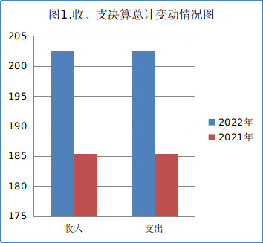

单位：万元

（图1：收、支决算总计变动情况图）（柱状图）

1. 收入决算情况说明

2022年本年收入合计202.42万元，其中：一般公共预算财政拨款收入202.42万元，占100%。

（图2：收入决算结构图）（饼状图）

1. 支出决算情况说明

2022年本年支出合计202.42万元，其中：基本支出100.92万元，占49.86%；项目支出101.5万元，占50.14%。

（图3：支出决算结构图）（饼状图）

四、财政拨款收入支出决算总体情况说明

2022年财政拨款收入总计202.42万元，支出总计202.42万元。与2021年相比，财政拨款收入总计增加16.95万元，增长9.14%，财政拨款支出总计增加16.95万元，增长9.14%。

主要变动原因是专项资金增加。

（图4：财政拨款收、支决算总计变动情况）（柱状图）

五、**一**般公共预算财政拨款支出决算情况说明

**（一）一般公共预算财政拨款支出决算总体情况**

2022年一般公共预算财政拨款支出202.42万元，占本年支出合计的100%。与2021年相比，一般公共预算财政拨款增加26.8万元，增长15.26%。主要变动原因是专项资金增加。

**（二）一般公共预算财政拨款支出决算结构情况**

2022年一般公共预算财政拨款支出202.42万元，主要用于以下方面:**教育支出**39.81万元，占19.67%；**文化旅游体育与传媒支出**145.55**万元，占**71.90%；**社会保障和就业支出**10.01万元，占4.95%；**卫生健康支出**7.05万元，占3.48%。

（图6：一般公共预算财政拨款支出决算结构）（饼状图）

**（三）一般公共预算财政拨款支出决算具体情况**

**2022年一般公共预算支出决算数为**202.42万元，**完成预算100%。其中：**

**1.教育（类）教育管理事务（款）一般行政管理事务（项）: 支出决算为19.44万元，完成预算100%，与预算数持平。**

**2.教育（类）教育管理事务（款）其他教育管理事务支出（项）: 支出决算为20.37万元，完成预算100%，与预算数持平。**

**3.文化旅游体育与传媒（类）体育（款）体育场馆（项）: 支出决算为61.69万元，完成预算100%，与预算数持平。**

**4.文化旅游体育与传媒（类）体育（款）群众体育（项）: 支出决算为83.87万元，完成预算100%，与预算数持平。**

**5.社会保障和就业（类）行政事业单位养老支出（款）机关事业单位基本养老保险缴费支出（项）: 支出决算为10.01万元，完成预算100%，与预算数持平。**

**6.卫生健康（类）行政事业单位医疗（款）事业单位医疗（项）:支出决算为5.7万元，完成预算100%，与预算数持平。**

**7.卫生健康（类）行政事业单位医疗（款）公务员医疗补助（项）:支出决算为1.34万元，完成预算100%，与预算数持平。**

六**、一**般公共预算财政拨款基本支出决算情况说明

2022年一般公共预算财政拨款基本支出100.92万元，其中：

人员经费90.23万元，主要包括：基本工资、津贴补贴、奖金、绩效工资、机关事业单位基本养老保险缴费、其他社会保障缴费、生活补助支出、职工基本医疗保险缴费、公务员医疗补助缴费。  
　　日常公用经费10.69万元，主要包括：办公费、印刷费、水费、邮电费、物业管理费、差旅费、维修（护）费、公务接待费、工会经费、福利费、其他交通费、其他商品和服务支出。

1. 一般公共预算财政拨款项目支出决算情况说明

2022年一般公共预算财政拨款项目支出101.5万元，其中：

体育场馆低开免费开放补助资金支出61.69万元，主要用于：项目经费支出，包括办公费、水费、电费、邮电费、物业管理费、维修（护）费、培训费、劳务费、其他商品和服务支出、资本性支出等。

未休年假补助支出1.97万元，主要用于：项目人员支出，包括其他工资福利支出等。

公园路运动场及东南片区运动场费用支出18.4万元，主要用于：项目经费支出，包括水费、电费、物业管理费、维修（护）费、劳务费等。

单位绩效目标70%按月发放部分支出19.44万元，主要用于：项目人员支出，包括奖金。

八、“三公”经费财政拨款支出决算情况说明

**（一）“三公”经费财政拨款支出决算总体情况说明**

2022年“三公”经费财政拨款支出决算为0.08万元，完成预算100%，比2021年增加0.08万元，主要原因是2021年没有公务接待,本年公务接待一次。2022年决算数据与预算数据持平的主要原因是严控“三公”经费。

**（二）“三公”经费财政拨款支出决算具体情况说明**

2022年“三公”经费财政拨款支出0.08万元，比2021年增加0.08万元，主要原因是2021年没有公务接待，本年公务接待一次。其中：因公出国（境）费支出决算0万元，占0%；公务用车购置及运行维护费支出决算0万元，占0%；公务接待费支出决算0万元，占0%。具体情况如下：

（图7：“三公”经费财政拨款支出结构）（饼状图）

**1.因公出国（境）经费支出**0万元，**完成预算0%。**全年安排因公出国（境）团组0次，出国（境）0人。因公出国（境）支出决算无相应支出，较 2021 年无变化，原因是2022年无因公出国（境）。

**2.公务用车购置及运行维护费支出**0万元,**完成预算0%。**公务用车购置及运行维护费支出决算无相应支出，较 2021 年无变化，原因是2022年没有购置公务用车，未产生公务用车运行维护费。

其中：**公务用车购置支出**0万元，较 2021 年无变化，原因是2022年没有购置公务用车。

全年按规定更新购置公务用车0辆，其中：轿车0辆、金额0万元，越野车0辆、金额0万元，载客汽车0辆、金额0万元。截至2022年12月底，单位共有公务用车0辆，其中：轿车0辆、越野车0辆、载客汽车0辆。

**公务用车运行维护费支出**0万元，较 2021 年无变化，

原因是2022年无公务用车。

**3.公务接待费支出**0.08万元，**完成预算100%。**公务接

待费支出决算比2021年增加0.08万元，主要原因是2021年没有公务接待，本年公务接待一次。其中：

**国内公务接待支出**0.08万元，比2021年增加0.08万元。主要原因是2021年没有公务接待，本年公务接待一次。主要用于用餐费等。国内公务接待1批次，4人次（不包括陪同人员），共计支出0.08万元，具体内容包括：接待省场馆协会开展绩效评估工作用餐费，金额0.08万元。

**外事接待支出**0万元，较 2021 年无变化，原因是本年无外事接待。

九、政府性基金预算支出决算情况说明

2022年政府性基金预算拨款支出0万元。

十、国有资本经营预算支出决算情况说明

2022年国有资本经营预算拨款支出0万元。

十一、其他重要事项的情况说明

**（一）机关运行经费支出情况**

**本单位属事业单位，无机关运行经费**

**（二）政府采购支出情况**

2022年，广安市青少年业余体育学校政府采购支出总额0万元，其中：政府采购货物支出0万元、政府采购工程支出0万元、政府采购服务支出0万元。授予中小企业合同金额0万元，占政府采购支出总额的0%，其中：授予小微企业合同金额0万元，占政府采购支出总额的0%。

**（三）国有资产占有使用情况**

截至2022年12月31日，我单位共有车辆0辆。

单价100万元以上专用设备0台（套）。

**（四）预算绩效管理情况。**

根据预算绩效管理要求，本单位在2022年度预算编制阶段，组织对体育场馆低开免费开放补助资金、未休年假补助、公园路运动场及东南片区运动场、单位绩效目标70%按月发放部分等4个项目开展了预算事前绩效评估，对4个项目编制了绩效目标，预算执行过程中，选取4个项目开展绩效监控，组织对4个项目开展绩效自评，绩效自评表详见第四部分附件。

1. 名词解释

1.一般公共预算拨款收入：指市级财政当年拨付的资金。

2.财政拨款收入：指单位从同级财政部门取得的财政预算资金。

3.教育（类）教育管理事务（款） 一般行政管理事务（项）：指反映行政单位（包括实行公务员管理的事业单位）未单独设置项级科目的其他项目支出。

4.教育（类）教育管理事务（款）其他教育管理事务支出（项）：指反映除上述项目以外其他用于教育管理事务方面的支出。

5.文化旅游体育与传媒（类）体育（款）体育场馆（项）：指反映体育场馆健身及维护等方面的支出。

6.文化旅游体育与传媒（类）体育（款）群众体育（项）：指反映业余体校和全民健身等群众体育活动方面的支出。

7.社会保障和就业支出（类）行政事业单位离退休（款）机关事业单位基本养老保险缴费支出（项）：指反映机关事业单位实施养老保险制度由单位缴纳的基本养老保险费支出。

8.卫生健康支出（类）行政事业单位医疗（款）事业单位医疗（项）：指反映财政部门安排的事业单位基本医疗保险缴费经费。

9.卫生健康支出（类）行政事业单位医疗（款）公务员医疗补助（项）：反映财政部门安排的公务员医疗补助经费。

10.基本支出：指为保障机构正常运转、完成日常工作任务而发生的人员支出和公用支出。

11.项目支出：指在基本支出之外为完成特定行政任务和事业发展目标所发生的支出。

12.“三公”经费：指单位用财政拨款安排的因公出国（境）费、公务用车购置及运行费和公务接待费。其中，因公出国（境）费反映单位公务出国（境）的国际旅费、国外城市间交通费、住宿费、伙食费、培训费、公杂费等支出；公务用车购置及运行费反映单位公务用车车辆购置支出（含车辆购置税）及租用费、燃料费、维修费、过路过桥费、保险费等支出；公务接待费反映单位按规定开支的各类公务接待（含外宾接待）支出。 第四部分 附件

单位预算项目支出绩效自评表（2022年度）

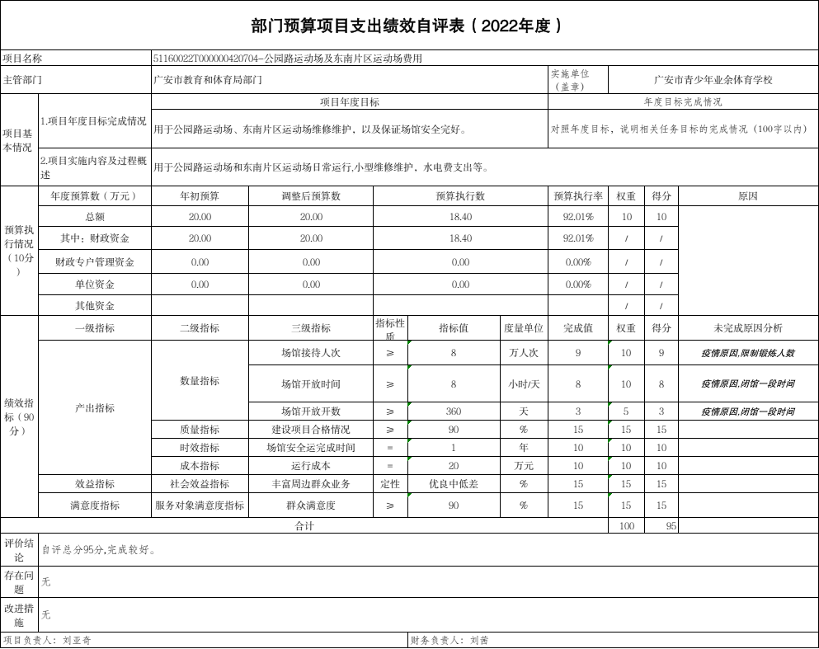

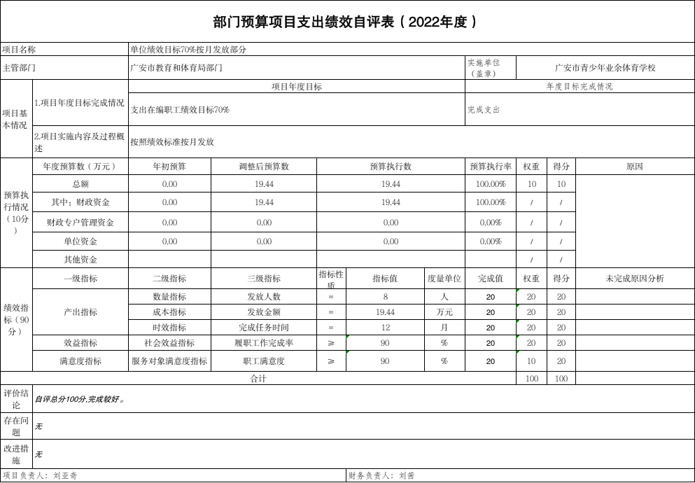

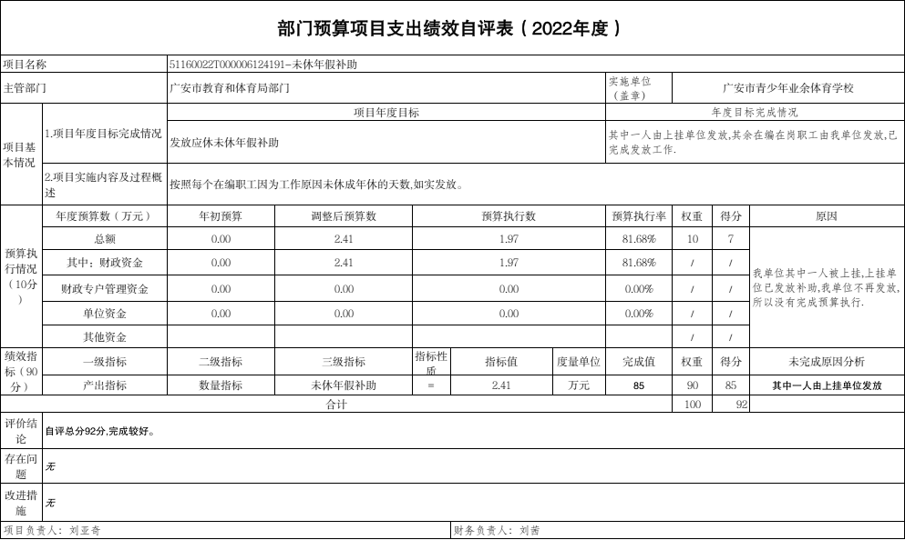

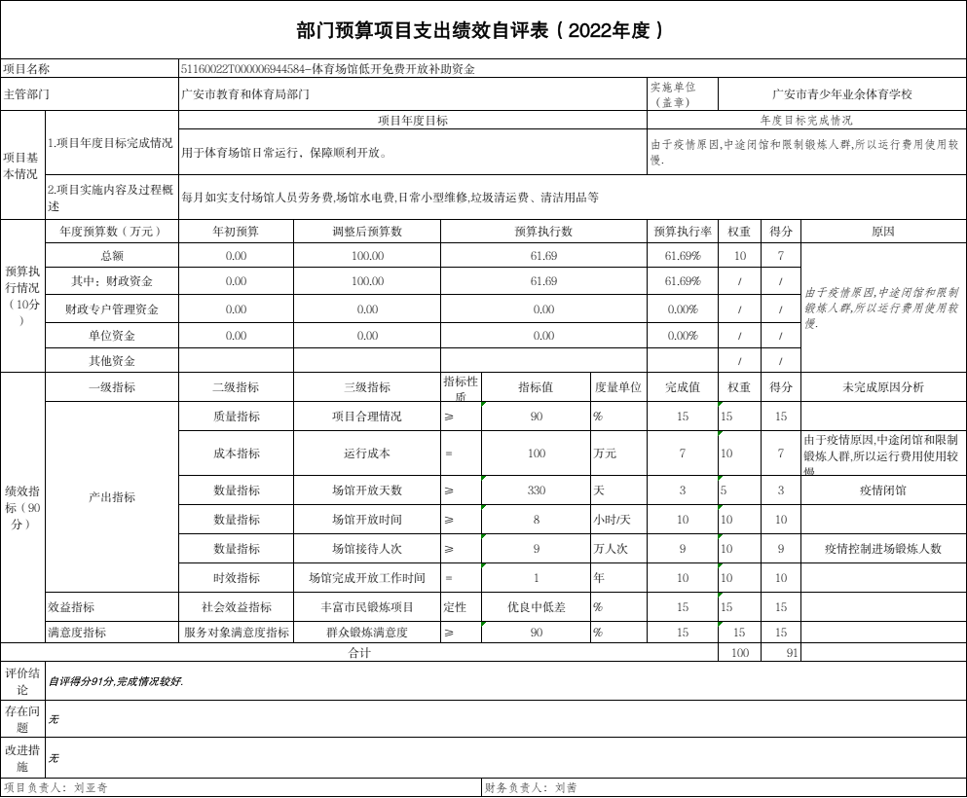

第五部分 附表

## 一、收入支出决算总表

## 二、收入决算表

## 三、支出决算表

## 四、财政拨款收入支出决算总表

## 五、财政拨款支出决算明细表

## 六、一般公共预算财政拨款支出决算表

## 七、一般公共预算财政拨款支出决算明细表

## 八、一般公共预算财政拨款基本支出决算明细表

## 九、一般公共预算财政拨款项目支出决算表

## 十、政府性基金预算财政拨款收入支出决算表

## 十一、国有资本经营预算财政拨款收入支出决算表

## 十二、国有资本经营预算财政拨款支出决算表

## 十三、财政拨款“三公”经费支出决算表